**ПРАВИТЕЛЬСТВО РОССИЙСКОЙ ФЕДЕРАЦИИ**

**НАЦИОНАЛЬНЫЙ ИССЛЕДОВАТЕЛЬСКИЙ УНИВЕРСИТЕТ**

**«ВЫСШАЯ ШКОЛА ЭКОНОМИКИ»**

|  |  |
| --- | --- |
| Подп. и дата |  |
| Инв. № дубл. |  |
| Взам. Инв. № |  |
| Подп. и дата |  |
| Инв. № подл. | **RU.17701729.02.11-01 34 01-1-ЛУ** |

Факультет компьютерных наук

Образовательная программа бакалавриата «Программная инженерия»

|  |  |
| --- | --- |
| СОГЛАСОВАНО  Научный руководитель,  приглашённый преподаватель ОП «Программная инженерия» департамента программной инженерии факультета компьютерных наук  \_\_\_\_\_\_\_\_\_\_\_\_\_\_\_\_\_\_ Г.М. Сосновский  «\_\_\_» \_\_\_\_\_\_\_\_\_\_\_\_\_\_\_ 2023 г. | УТВЕРЖДАЮ  Академический руководитель  ОП «Программная инженерия»  профессор департамента программной инженерии, канд. техн. наук  \_\_\_\_\_\_\_\_\_\_\_\_\_\_\_\_\_\_ В. В. Шилов  «\_\_\_» \_\_\_\_\_\_\_\_\_\_\_\_\_ 2023 г. |

**АНДРОИД ПРИЛОЖЕНИЕ ДЛЯ ВИРТУАЛЬНОГО ПРОСМОТРА**

**ДОСТОПРИМЕЧАТЕЛЬНОСТЕЙ**

**Руководство оператора**

**ЛИСТ УТВЕРЖДЕНИЯ**

**RU.17701729.02.11-01 34 01-1-ЛУ**

Исполнитель

студент группы БПИ204

\_\_\_\_\_\_\_\_\_\_\_\_\_\_\_\_\_\_\_\_\_ / Туракулов И. У. /

«\_\_\_\_» \_\_\_\_\_\_\_\_\_\_\_\_\_\_\_\_\_\_\_\_\_ 2023г.

УТВЕРЖДЕН

RU.17701729.02.11-01 34 01-1-ЛУ

|  |  |
| --- | --- |
| Подп. и дата |  |
| Инв. № дубл. |  |
| Взам. Инв. № |  |
| Подп. и дата |  |
| Инв. № подл. | **RU.17701729.02.11-01 34 01-1-ЛУ** |

**АНДРОИД ПРИЛОЖЕНИЕ ДЛЯ ВИРТУАЛЬНОГО ПРОСМОТРА**

**ДОСТОПРИМЕЧАТЕЛЬНОСТЕЙ**

**Текст программы**

**RU.17701729.02.11-01 34 01–1**

**Листов 12**

**СОДЕРЖАНИЕ**

[**1.** **НАЗНАЧЕНИЕ ПРОГРАММЫ** 3](#_Toc131889772)

[**1.1.** **Наименование программы** 3](#_Toc131889773)

[**1.2.** **Краткая характеристика и область назначения** 3](#_Toc131889774)

[**2.** **УСЛОВИЯ ВЫПОЛНЕНИЯ ПРОГРАММЫ** 4](#_Toc131889775)

[**2.1.** **Требования к составу и параметру технических средств** 4](#_Toc131889776)

[**2.2.** **Требования к квалификации пользователя** 4](#_Toc131889777)

[**3.** **ВЫПОЛНЕНИЕ ПРОГРАММЫ** 5](#_Toc131889778)

[**3.1.** **Запуск программы на Android** 5](#_Toc131889779)

[**3.2.** **Загрузочная страница** 5](#_Toc131889780)

[**3.3.** **Главная страница** 6](#_Toc131889781)

[**ПРИЛОЖЕНИЕ 1** 12](#_Toc131889782)

# **НАЗНАЧЕНИЕ ПРОГРАММЫ**

## **Наименование программы**

Наименование программы – «Андроид приложение для виртуального просмотра достопримечательностей».

Наименование программы на английском языке – «Android application for virtual sightseeing».

Наименование программы для пользователя – «Путешествие и точка».

## **Краткая характеристика и область назначения**

«Андроид приложение для виртуального просмотра достопримечательностей» — это приложение, позволяющее пользователям виртуально просматривать достопримечательности с помощью мобильных устройств на платформе Android. Оно может включать в себя функции, такие как виртуальные туры, интерактивные карты, фото и видеоресурсы о достопримечательностях, информацию об истории и фактах о достопримечательностях. Это приложение может быть использовано туристами, туристическими гидами или любыми людьми, желающими узнать больше о достопримечательностях.

# **УСЛОВИЯ ВЫПОЛНЕНИЯ ПРОГРАММЫ**

## **Требования к составу и параметру технических средств**

Технические требования мобильного приложения

1. Операционная система Android версии 9.0 «API 28», и выше.
2. Постоянное подключение к сети интернет
3. Свободное пространство не менее 120 MB

## **Требования к квалификации пользователя**

Требуемая квалификация пользователя программы - оператор с базовыми знаниями и навыками в области андроид разработки

# **ВЫПОЛНЕНИЕ ПРОГРАММЫ**

## **Запуск программы на Android**

Для запуска программы необходимо:

1. Включить устройство
2. Выполнить установку приложения через файловый менеджер или через запуск проекта.
3. В основном списке приложений найти приложение с названием “Путешествие и точка” и выполнить открытие.

## **Загрузочная страница**

Интерфейс загрузочной страницы. К элементам интерфейса относится только индикатор отображения лого.



Рисунок 1 Загрузочная страница

После открытия приложения отображается стартовая страница см. рис. 1.

## **Главная страница**

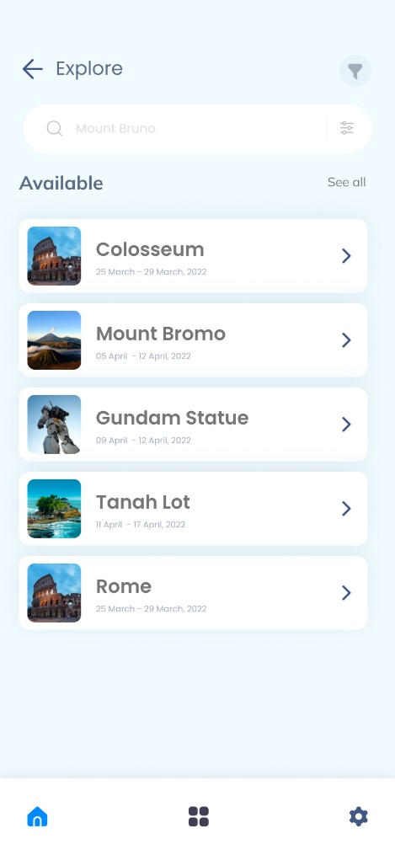

Рисунок 2 Главная страница

Главная страница приложения является центральным местом, где пользователи могут получить обзор и доступ к различным архитектурным достопримечательностям для виртуального просмотра и планирования маршрутов. Это позволяет пользователям быстро ознакомиться с обширным набором замечательных архитектурных объектов и найти те, которые наиболее интересны для исследования.

На главной странице представлены следующие элементы:

1. Карусель изображений или слайдер, отображающий лучшие и наиболее популярные архитектурные объекты, доступные для виртуального просмотра. Это позволяет пользователям получить представление о масштабе и разнообразии предлагаемых мест.
2. Краткий список архитектурных достопримечательностей, сгруппированных по регионам, странам или городам, упрощая выбор и навигацию по интересующим объектам.
3. Фильтры и сортировки, позволяющие пользователям ограничить список архитектурных объектов в соответствии с их предпочтениями, такими как исторический период, стиль архитектуры, географическое расположение или рейтинг.
   1. **Экран профиля** - содержит авторизацию пользователя, список избранных туристических достопримечательностей, справку, настройки и выход из профиля.

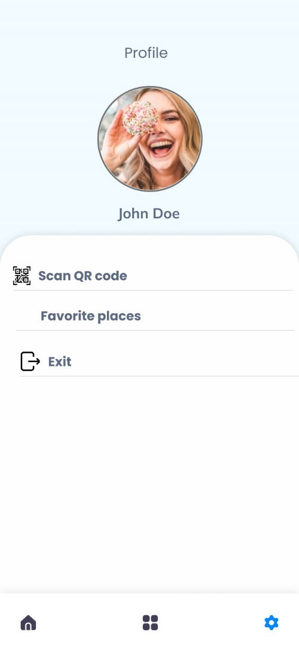

Рисунок 3 Профиль пользователя

Экран профиля предоставляет доступ к разнообразным опциям и настройкам, связанным с аккаунтом пользователя и взаимодействием с приложением. На данном экране обычно можно найти следующие элементы:

1. Кнопка "Вход" – показывает панель авторизации: Нажимая на эту кнопку, пользователь может войти в свою учетную запись или зарегистрироваться. Это дает возможность сохранять предпочтения, избранные места и получать персонализированные рекомендации.
2. Кнопка "Избранное" – вывод списка предпочитаемых туристических объектов: Пользователи могут добавлять места в список избранного для быстрого доступа. В этом разделе они могут просматривать и управлять своими избранными местами.
3. Кнопка "Помощь" – предоставление информации о приложении: Этот раздел содержит сведения о приложении, такие как версия, разработчики, политика конфиденциальности и др. Также здесь могут быть ссылки на раздел поддержки и FAQ для помощи пользователям.
4. Кнопка "Сканировать QR код" – представление интерфейса для сканирования QR кода для добавления эксклюзивного набора.
5. Кнопка "Выйти" (для авторизованных пользователей): Эта функция позволяет выходить из учетной записи, что полезно для сохранения приватности на публичных устройствах или при передаче устройства другому пользователю.
   1. **Экран каталога** - позволяет пользователю просматривать категории и популярные архитектурные места, а также использовать поисковую строку для навигации в выдаче.

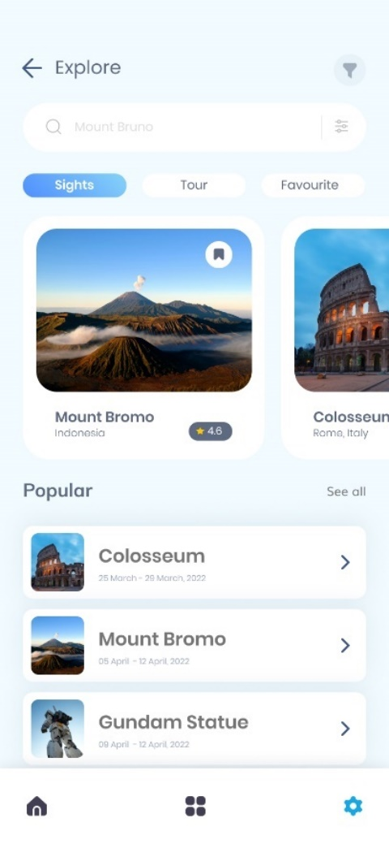

Рисунок 4 Каталог туристических мест

Каталог мобильного приложения содержит разнообразные категории туристических объектов, облегчая пользователям навигацию и поиск интересующих их мест. Эти категории включают:

1. Популярные места – объекты, которые наиболее часто посещаются или исследуются пользователями приложения.
2. Места, добавленные в избранное – те достопримечательности, которые пользователи отметили, как особенно интересные или значимые для них.
3. Туристические места – обширная категория, включающая разнообразные объекты, такие как парки, музеи, памятники и т.д.
4. Архитектурные места – объекты с выдающимися архитектурными особенностями, такие как здания, мосты, храмы и т.п.

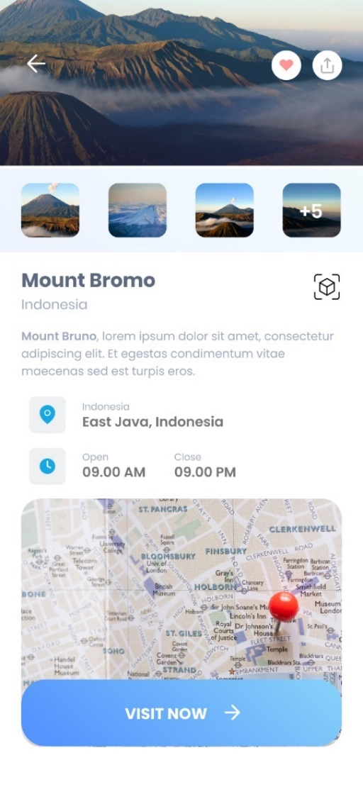

Рисунок 5 Информация о сниппете

Раздел информации включает описание, название достопримечательности и видеоматериалы с изображениями. Также имеется кнопка для просмотра указанной достопримечательности в режиме дополненной реальности (AR). При нажатии на эту кнопку пользователь переходит на сайт, где отображается соответствующая модель.

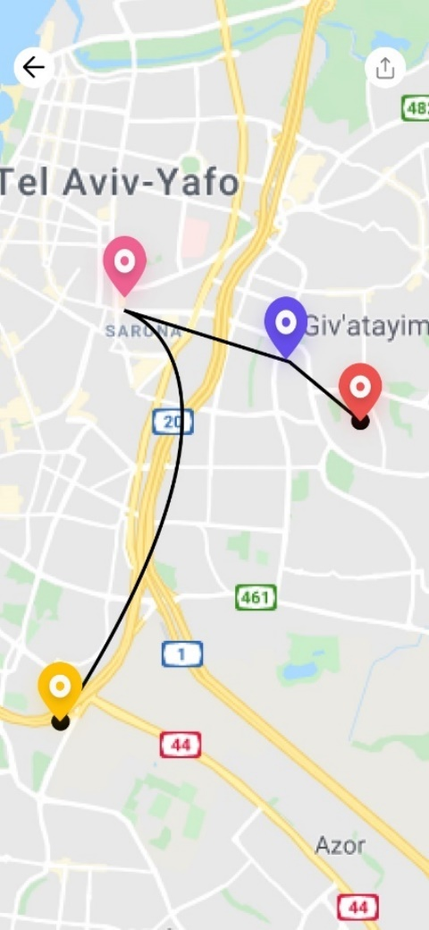

Рисунок 6 Маршрут пути до достопримечательности

В информационном блоке также представлена карта, облегчающая навигацию к местоположению архитектурных объектов и позволяющая планировать маршруты с использованием разнообразных видов транспорта или пешеходных путей.

# **ПРИЛОЖЕНИЕ 1**

**СПИСОК ИСПОЛЬЗОВАННОЙ ЛИТЕРАТУРЫ**

1. Android Docs [Электронный ресурс] // URL <https://developer.android.com/docs> (Дата обращения: 08.04.2022, режим доступа: свободный)
2. ГОСТ 19.101–77 Виды программ и программных документов. // Единая система программной документации. – М.: ИПК Издательство стандартов, 2001.
3. ГОСТ 19.102–77 Стадии разработки. // Единая система программной документации. – М.: ИПК Издательство стандартов, 2001.
4. ГОСТ 19.103–77 Обозначения программ и программных документов. // Единая система программной документации. – М.: ИПК Издательство стандартов, 2001.
5. ГОСТ 19.104–78 Основные надписи. // Единая система программной документации. – М.: ИПК Издательство стандартов, 2001.
6. ГОСТ 19.105–78 Общие требования к программным документам. // Единая система программной документации. – М.: ИПК Издательство стандартов, 2001.
7. ГОСТ 19.106–78 Требования к программным документам, выполненным печатным способом. // Единая система программной документации. – М.: ИПК Издательство стандартов, 2001.
8. ГОСТ 19.404–79 Пояснительная записка. Требования к содержанию и оформлению. // Единая система программной документации. – М.: ИПК Издательство стандартов, 2001.
9. ГОСТ 19.603–78 Общие правила внесения изменений. // Единая система программной документации. – М.: ИПК Издательство стандартов, 2001.
10. ГОСТ 19.604–78 Правила внесения изменений в программные документы, выполненные печатным способом. // Единая система программной документации. – М.: ИПК Издательство стандартов, 2001.

**ЛИСТ РЕГИСТРАЦИИ ИЗМЕНЕНИЙ**

|  |  |  |  |  |  |  |  |  |  |  |
| --- | --- | --- | --- | --- | --- | --- | --- | --- | --- | --- |
| Лист регистрации изменений | | | | | | | | | | |
| Номера листов (страниц) | | | | | Всего листов (страниц в докум.) | № документа | Входящий № сопроводительного докум. и дата | Подп. | Дата |
| Изм. | Измененных | Замененных | Новых | Аннулированных |
| 1 | Все страницы |  | 14 |  | 14 | 1 | C:\Users\User\Downloads\IMG_5546.png |  | 08.04.2023 |
|  |  |  |  |  |  |  |  |  |  |
|  |  |  |  |  |  |  |  |  |  |
|  |  |  |  |  |  |  |  |  |  |
|  |  |  |  |  |  |  |  |  |  |
|  |  |  |  |  |  |  |  |  |  |
|  |  |  |  |  |  |  |  |  |  |
|  |  |  |  |  |  |  |  |  |  |
|  |  |  |  |  |  |  |  |  |  |
|  |  |  |  |  |  |  |  |  |  |
|  |  |  |  |  |  |  |  |  |  |
|  |  |  |  |  |  |  |  |  |  |
|  |  |  |  |  |  |  |  |  |  |
|  |  |  |  |  |  |  |  |  |  |
|  |  |  |  |  |  |  |  |  |  |
|  |  |  |  |  |  |  |  |  |  |
|  |  |  |  |  |  |  |  |  |  |